Употребление спайсов может привести курильщика к тяжелой группе инвалидности по психическому заболеванию, в том числе с потерей памяти, затормаживанию умственной деятельности человека.  Спайсы разрушают головной мозг, вызывают нарушение детородной и сердечно-сосудистой системы.  Симптомы отравления курительными смесями происходят внезапно и резко, что может привести к остановке сердечной деятельности и поражению органов, несовместимых с жизнью.  Самостоятельно отказаться от употребления психоактивных веществ практически не возможно. Их потребление подрывает физическое и психологическое здоровье и разрушает генофонд нации.  Применение любого даже лекарственного средства при бесконтрольном применении превращается в яд!  Не позволяйте убедить себя в безопасности спайсов! Это не соответствует действительности!  Спайс (от англ. «spice» — специя, пряность) – разновидность травяной курительной смеси, в состав которой входят синтетические вещества и растения с веществами психотропного действия. На первый взгляд спайс кажется безобидным. Однако он представляет огромную опасность!  Относится ли Спайс к наркотикам?  Спайсы отнесены к разряду наркотических средств, поскольку их употребление приводит к изменению психического состояния, разрушительно воздействует на весь организм в целом, поражает внутренние органы и приводит к формированию зависимости.  Как любой наркотик, спайс – яд, который в человеческом организме вызывает негативные изменения на всех уровнях.  Курение спайса не оставляет в теле человека практически ни одного здорового органа, незатронутого действием химических и опасных растительных веществ. |  | Не существует наркотиков, которые легко бросить!  Не существует наркотиков, которые безопасны для здоровья и психики человека!  Не существует наркотиков, которые не меняют личность и не приводят к смерти!  Помните Ваша жизнь, здоровье и будущее в Ваших руках!  Прокуратура города Калуги Калужской области  г. Калуга, ул. Знаменская, д. 68  Поскольку это курительная смесь и все вредные вещества очень быстро попадают через легкие в кровь, действие токсичных веществ оказывается на весь организм.  «Отравленная» кровь разносится по всему организму и первой удар получает печень, именно она отвечает за очищение крови от вредных веществ.  Курительные миксы очень вредны.  Воздействие на организм ароматического дыма несёт разного рода опасности.  В результате курения спайсов возникают местные реакции организма.  Появляется кашель, осиплость горла, слезоточение. Регулярное попадание дыма на слизистую вызывает хронические воспалительные процессы в дыхательных путях, велика вероятность злокачественных опухолей дыхательных путей.   |  | Прокуратура города Калуги Калужской области    ПРАВДА О СПАЙСЕ!  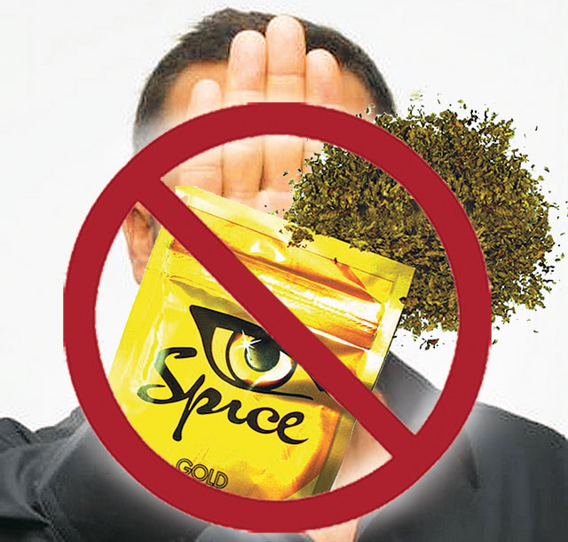  г. Калуга  2023  Поступление в организм сильнодействующих веществ вызывает непредсказуемые эффекты. Повышается артериальное давление, появляются судороги, учащается сердцебиение, потеря сознания и др.  Только эти непосредственные реакции – не самое большое Зло!  Систематическое курение миксов приводит к необратимым процессам в центральной нервной системе.  Снижается внимание, ухудшается память, замедляется мыслительная деятельность, появляется склонность к депрессивному состоянию.  Стоит всегда помнить – спайсы вызывают зависимость и привыкание!  Возникают тяжелые психозы при передозировке. Человек в таком состоянии представляет угрозу для себя и окружающих.  На почве наркотического опьянения от курительных миксов возрастает число случаев самоубийств и преступлений.

